
浙江省温州市2019年中考科学试卷
一、选择题(本题有15小题)
1.2019年北京世园会展出的活化石树种——银缕梅(如图)，花朵银丝缕缕，吸引了众多游客。银缕梅属于( )
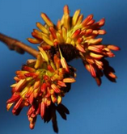
A. 藻类植物 B. 苔藓植物 C. 蕨类植物 D. 种子植物
【答案】D
【考点】种子植物，植物的分类
【解析】【分析】种子植物，又叫显花植物，种子植物分布于世界各地，是植物界最高等的类群，所有的种子植物都有两个基本特征，就是体内有维管组织——韧皮部和木质部、能产生种子并用种子繁殖。
【解答】 银缕梅花朵银丝缕缕，能够开花的绿色植物是种子植物中的被子植物；
故答案为：D。
2.银是一种银白色金属，密度较大，具有良好的导电性，长期放置会被氧化而发黑。其中属于银的化学性质的是( )
A. 银白色 B. 密度较大 C. 导电性良好 D. 能被氧化
【答案】D
【考点】化学性质与物理性质的差别及应用
【解析】【分析】物质不需要发生化学变化就能表现出来的性质，如：颜色、状态、气味、密度、硬度、光泽、溶解性、挥发性、导电性、延展性等、熔点、沸点等。 物质在发生化学变化中才能表现出来的性质叫做化学性质，如：可燃性、稳定性、酸性、碱性、氧化性、还原性等、腐蚀性等。
【解答】“银白色”、“密度大”和“导电性”都是银的物理性质，而“能被氧化”是指银和空气中的氧气反应生成氧化银的性质，属于化学性质，故D符合题意。
故选D。
3.2019年1月，嫦娥四号到达月球后，搭载的棉花种子长出了嫩芽，这标志着人类在月球上完成了首次生物实验。棉花的这种繁殖方式属于( )
A. 有性生殖 B. 营养繁殖 C. 组织培养 D. 分裂生殖
【答案】A
【考点】有性生殖与无性生殖的区别及应用
【解析】【分析】由亲本产生的有性生殖细胞(配子)，经过两性生殖细胞(例如精子和卵细胞)的结合，成为受精卵，再由受精卵发育成为新的个体的生殖方式，叫做有性生殖。
【解答】利用棉花的种子繁殖的方式属于有性生殖，因为种子是植物经过受精作用后发育形成的；
故答案为：A。
4.用伏安法测电阻时，某电表的示数如图所示。其示数为( )
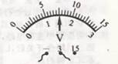
A. 1.5安 B. 7.5安 C. 1.5伏 D. 7.5伏
【答案】 C
【考点】电压表的读数方法
【解析】【分析】首先根据接线情况判断电压表使用的量程，然后确定对应的分度值，最后根据指针的位置判断电压表的示数。
【解答】由于电压表使用接线柱“-”和“3V”，所以使用0~3V的量程；因为0V到1V之间平均分成10个小格，所以分度值是：1V÷10=0.1V，那么这时电压表的示数为：1V+0.1V×5=1.5V，故C正确。
故选C。
5.联合国把今年定为“元素周期表年”。俄国科学家门捷列夫对元素周期表的编制做出巨大贡献，人们将101号元素命名为“钔”来纪念他。钔原子的核电荷数为101,相对原子质量为258，则钔原子的质子数为( )
A. 101 B. 157 C. 258 D. 359
【答案】A
【考点】原子的构成
【解析】【分析】(1)由于原子的质量很小，描述起来非常的不方便，于是用碳原子质量的作为标准，用其它原子的质量与这个标准的比值来描述原子质量，这就是相对原子质量；
(2)由于质子和中子的质量几乎相同，而电子的质量忽略不计，因此相对原子质量=质子数+中子数；
(3)正常情况下，原子核所带的正电荷数和核外电子带的负电荷数相等，因此核电荷数=核外电子数=质子数。
【解答】根据核电荷数=核外电子数=质子数可知，钔原子的核电荷数为101，那么钔原子的质子数就是101，故A正确。
故选A。
6.晾晒三条相同的湿毛巾，下列做法最有可能让衣架保持水平的是( )
A. 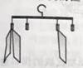 B. 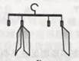 C. 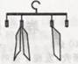 D. 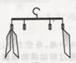
【答案】B
【考点】杠杆的平衡条件
【解析】【分析】杠杆的平衡条件为：动力×动力臂=阻力×阻力臂，据此判断。
【解答】根据杠杆的平衡条件得到：2G毛巾×L左=G毛巾×L右 ， 因为2G毛巾=G毛巾 ， 所以L左=L右 ， 即两条毛巾离支点的距离是一条毛巾离支点距离的一半，故B正确。
故选B。
7.如图，将红砂糖倒入一杯开水中，充分溶解。能作为判断砂糖水是饱和溶液的依据是( )

A. 砂糖水颜色很深 B. 砂糖水味道很甜 C. 砂糖溶解得很快 D. 砂糖固体有剩余
【答案】D
【考点】饱和溶液和不饱和溶液
【解析】【分析】在一定温度下，一定剂量的溶剂里面，如果不能继续溶解某种溶质，那么这时的溶液就是饱和溶液；只要能够证明不能再继续溶解某种溶质即可。
【解答】将红砂糖倒入一杯开水中，充分溶解，如果砂糖固体有剩余，说明此时的溶液再也不能溶解砂糖，即这时的砂糖水是饱和溶液，故D正确，而A、B、C错误。
故选D。
8.当汽车发生剧烈碰撞时，安全气囊里的物质发生反应使气囊弹出，以保护司乘人员的安全。某汽车安全气囊中的反应之一为：6Na+Fe₂O₃=2Fe+3Na₂O，该反应属于( )
A. 化合反应 B. 分解反应 C. 置换反应 D. 复分解反应
【答案】C
【考点】识别化学反应基本类型
【解析】【分析】由两种或两种以上的物质反应生成一种新物质的反应叫化合反应；由一种物质生成两种或两种以上其它的物质的反应叫分解反应；单质与化合物反应生成另外的单质和化合物的反应叫置换反应；由两种化合物互相交换成分，生成另外两种化合物的反应，叫做复分解反应，据此判断即可。
【解答】在反应 6Na+Fe2O3=2Fe+3Na2O中，Na和Fe都是单质，而Fe2O3和Na2O都是化合物，属于单质与化合物反应生成另外的单质和化合物，因此这个反应是置换反应，故C正确，而A、B、D错误。
故选C。
9.研制出脊髓灰质炎疫苗的我国科学家顾方舟，曾将疫苗接种到自己体内进行试验。从预防传染病流行的角度分析，接种疫苗属于( )
A. 控制传染源 B. 切断传播途径 C. 保护易感染 D. 非特异性免疫
【答案】C
【考点】传染病的预防措施
【解析】【分析】传染病是一种能够在人与人之间或人与动物之间相互传播并广泛流行的疾病，经过各种途径传染给另一个人或物种的感染病。通常这种疾病可借由直接接触已感染之个体、感染者之体液及排泄物、感染者所污染到的物体，可以通过空气传播、水源传播、食物传播、接触传播、土壤传播、垂直传播(母婴传播)等。
【解答】接种疫苗是让没有患病的人获得，对疾病的免疫能力，属于保护易感人群；
故答案为：C。
10.将一蜡烛放在装有水的烧瓶前，调整蜡烛和烧瓶至如图所示位置，在墙壁上得到清晰的像。该像的性质是( )
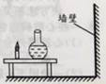
A. 缩小的虚像 B. 放大的虚像 C. 缩小的实像 D. 放大的实像
【答案】D
【考点】凸透镜成像的应用
【解析】【分析】(1)中间厚边缘薄的透镜是凸透镜，中间薄边缘厚的透镜是凹透镜；
(2)实像能够成在光屏上，虚像不能成在光屏上；
(3)当凸透镜成实像时，如果像距大于物距，成放大的实像；如果像距小于物距，成缩写的实像。
【解答】装有水的烧瓶在水平方向上中间后边缘薄，相当于一个凸透镜；因为墙壁到烧瓶的距离大于蜡烛到烧瓶的距离，所以肯定成的是倒立、放大的实像，故D正确，而A、B、C错误。
故选D。
11.为验证植物光合作用需要光，小明将某植株在黑暗处放置一昼夜后，用铝箱将一张叶片部分遮光，再光照4小时(如图)。去掉铝箱，经脱色、漂洗并用碘液处理后，将观察到( )
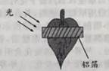
选项 | 遮光部位 | 未遮光部位
A | 不变蓝 | 不变蓝
B | 不变蓝 | 变蓝
C | 变蓝 | 不变蓝
D | 变蓝 | 变蓝
A. A B. B C. C D. D
【答案】B
【考点】光合作用的条件和产物，光合作用的原理
【解析】【分析】光合作用，通常是指绿色植物(包括藻类)吸收光能，把二氧化碳和水合成富能有机物，同时释放氧气的过程。
【解答】该实验是为了探究光合作用需要光，即没有光的情况下不能进行光合作用，所以遮光部位不能产生淀粉，而不遮光的部分则会产生淀粉，因此滴加碘液后遮光部分不变蓝色，不遮光部分会变蓝色；
故答案为：B
12.为研究盐酸的化学性质，小明进行如下实验。其中能产生白色沉淀的是( )
A. 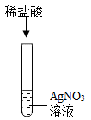 B. 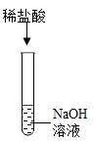 C. 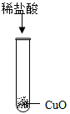 D. 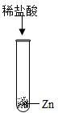
【答案】A
【考点】酸的化学性质
【解析】【分析】银和汞的氯化物不溶于水，钡和铅的硫酸盐不溶于水，据此判断。
【解答】A.AgNO3溶液与稀盐酸反应生成不溶于水的白色沉淀AgCl，故A符合题意；
B.NaOH与稀盐酸反应生成溶于水的NaCl，故B不合题意；
C.CuO与稀盐酸反应生成溶于水的CuCl2 ， 故C不合题意；
D.Zn与稀盐酸反应生成溶于水的ZnCl2 ， 故D不合题意。
故选A。
13.窗玻璃中趴着一只壁虎(如图)。水平向右推窗，当壁虎随窗玻璃一起向右匀速移动的过程中，壁虎受到摩擦力的方向是( )
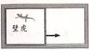
A. 竖直向上 B. 竖直向下 C. 水平向左 D. 水平向右
【答案】A
【考点】摩擦力的存在
【解析】【分析】(1)摩擦力产生的条件：①相互接触；②两个物体做相对运动或有相对运动的趋势；
(2)摩擦力的方向总是与物体相对运动的方向相反。
【解答】水平向右推窗，当壁虎随窗玻璃一起向右匀速移动的过程中，由于壁虎和窗户在水平方向上保持相对静止，因此在水平方向上壁虎不受摩擦力。在竖直方向上，由于重力作用，它有向下运动的趋势，因此壁虎受到竖直向上的静摩擦力作用，故A正确，而B、C、D错误。
故选A。
14.下列为太阳系部分行星的信息，分析图表信息，推断正的是( )
A. 距离太阳越近的行星，其公转速度越小
B. 距离太阳越近的行星，其公转速度越大
C. 体积越大的行星，其公转速度越大
D. 体积越大的行星，其公转速度越大

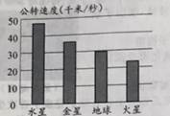
行星 | 直径(千米) | 与太阳的平均距离(×10⁶千米)
水星 | 4879 | 58
金星 | 12104 | 108
地球 | 12756 | 150
火星 | 6794 | 228
【答案】B
【考点】太阳系的组成，太阳系的形成
【解析】【分析】太阳系是以太阳为中心，和所有受到太阳的引力约束天体的集合体。包括八大行星(由离太阳从近到远的顺序：水星、金星、地球、火星、木星、土星、天王星、海王星)、以及至少173颗已知的卫星、5颗已经辨认出来的矮行星和数以亿计的太阳系小天体,和哈雷彗星。
【解答】由图可知，公转速度由快到慢依次是水星、金星、地球、火星；行星直径由大到小依次为地球、金星、火星、水星；其距离太阳的距离由远到近依次为：火星、地球、金星、水星；可以得出距离太阳越近的行星，其公转速度越大；
故答案为：B。
15.小明按图甲连接电路，闭合开关，灯泡L₁的功率为P₁。他将一个阻值大于L₁的灯泡L₂串联接入电路(如图乙)，闭合开关后，L₁、L₂的功率分别为P₁’、P₂‘(不计温度对灯泡电阻的影响，电源电压恒定)。下列关系式正确的是( )
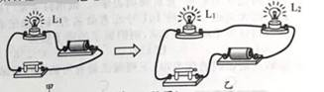
A. P₂'>P₁'>P₁ B. P₂'>P₁>P₁' C. P₁>P₂'>P₁‘ D. P₁>P₁'>P₂‘
【答案】C
【考点】电功率计算公式的应用
【解析】【分析】(1)根据公式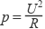可知，当电压不变时，电阻越大，功率越小；
(2)在串联电路中，功率与电阻成正比，即电阻越大，功率越大。
【解答】(1)甲图中只有灯泡L1 ， 乙图中灯泡L1与L2串联，根据R总=R1+R2可知，乙图中总电阻大于甲图中的总电阻；根据公式可知，当电源电压不变时，甲图中灯泡L1的功率P1大于乙图中的总功率P总 ， 即P1＞P总；
(2)根据公式P总=P1+P2可知，乙图中两个灯泡的功率肯定都小于P总 ， 即小于P1；
(3)根据串联电路电功率与电阻的关系可知，因为R2＞R1 ， 所以P2'＞P1'，
那么：P1＞P2'＞P1'。
故选C。
二、填空题(本题有9小题)
16.近日，研究人员通过对动植物细胞的研究，发现了茶叶中的茶多酚能促进某些实验动物皮肤的伤口愈合。
(1)与动物细胞结构不同的是植物细胞具有________。(写出一点)
(2)不同品种的茶树植株，在叶片形状、茶多酚含量等性状上存在差异。这些性状是由DNA上的________ 控制的。
【答案】(1)细胞壁(叶绿体或液泡)
(2)基因
【考点】遗传物质的传递，细胞的结构
解：【分析】细胞是生物体基本的结构和功能单位。已知除病毒之外的所有生物均由细胞所组成，但病毒生命活动也必须在细胞中才能体现。基因(遗传因子)是产生一条多肽链或功能RNA所需的全部核苷酸序列。基因支持着生命的基本构造和性能。储存着生命的种族、血型、孕育、生长、凋亡等过程的全部信息。
【解答】(1)动物细胞与植物细胞都有的细胞结构是细胞膜、细胞质、细胞核；而植物细胞还有细胞壁、液泡、叶绿体是动物细胞没有的结构；
(2)生物的性状是由基因决定的；
故答案为：(1) 细胞壁(叶绿体或液泡)；(2)基因。
17.端午节吃粽子是我国许多地方的习俗，粽叶是包粽子的材料之一。
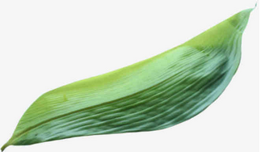
(1)箬叶(如图)是棕叶的一种，含多种氨基酸。用着叶包制粽子，可提高粽子中氨基酸含量。氨基酸是人体合成________(填营养素名称)的重要原料。
(2)个别商贩利用硫酸铜(CuSO₄)溶液浸泡陈旧棕叶使之变为青绿色，这对人体有害。有关部门提醒市民可将粽叶用水浸泡，将铁钉(Fe)放入浸泡液中，根据铁钉是否变红进行检验。写出该方法相关的化学方程式：________ 。
为： Fe+Cu.
【答案】(1)蛋白质
(2)Fe+CuSO4=FeSO4+Cu
【考点】书写化学方程式、文字表达式，蛋白质
【解析】【分析】(1)人体所必需的营养素有蛋白质、脂肪、糖、无机盐(矿物质)、维生素、水和纤维素等7类；
(2)在金属活动性顺序中，铁排在铜的前面，说明铁能够将铜从它的铜盐溶液中置换出来，据此写出化学方程式。
【解答】(1)箬叶(如图)是棕叶的一种，含多种氨基酸。用着叶包制粽子，可提高粽子中氨基酸含量。氨基酸是人体合成蛋白质的重要原料。
(2)有关部门提醒市民可将粽叶用水浸泡，将铁钉(Fe)放入浸泡液中，根据铁钉是否变红进行检验。该反应的化学方程式SO4=FeSO4+Cu 。
18.一些心脏病患者安装心脏起搏器，以在心跳骤停时刺激心脏，恢复心跳。
(1)心脏骤停会导致人体各器官缺氧。心脏的四个腔中，能将血液压入主动脉输送到身体各部分的是________。
(2)一种用于心脏起搏器的锂电池，工作时发生的反应为4Li+2SOCl₂=4LiCl+X+SO₂↑。则X的化学式为________ .
【答案】(1)左心室
(2)S
【考点】心脏和血管，化学方程式的配平
【解析】【分析】心脏是脊椎动物身体中最重要的器官之一，主要功能是为血液流动提供动力，把血液运行至身体各个部分。化学方程式，也称为化学反应方程式，是用化学式表示化学反应的式子。化学方程式反映的是客观事实。用化学式(有机化学中有机物一般用结构简式)来表示物质化学反应的式子，叫做化学方程式。
【解答】(1)心脏中连接主动脉的是左心室；
(2)根据化学反应前后原子的种类和数目均不发生改变可知，反应物比生成物多出一个硫原子，所以X是S；
故答案为：(1)左心室；(2)S。
19. 2019年5月，我国目前推力最大的液体火箭发动机试验成功，该发动机用甲烷作燃料。
(1)甲烷(CH₄)属于化合物中的________ 。
(2)用甲烷作燃料，具有清洁无毒的特点，其原因是________ 。
【答案】(1)有机物
(2)燃烧产物为二氧化碳和水
【考点】甲烷、乙炔等常见有机物的性质和用途，有机物与无机物的区别
【解析】【分析】(1)有机物即有机化合物，含碳化合物(一氧化碳、二氧化碳、碳酸盐、金属碳化物等少数简单含碳化合物除外)或碳氢化合物及其衍生物的总称。无机物即无机化合物，一般指碳元素以外各元素的化合物，如水、食盐、硫酸、石灰等。但一些简单的含碳化合物如一氧化碳、二氧化碳、碳酸、碳酸盐和碳化物等，由于它们的组成和性质与无机物相似，因此也作为无机物来研究。
(2)根据甲烷燃烧的产物对环境的影响回答。
【解答】(1)因为甲烷中含有碳，所以甲烷(CH4)属于化合物中的有机物；
(2)用甲烷作燃料，具有清洁无毒的特点，其原因是：燃烧产物为水和二氧化碳。
20.小明制作了一个如图所示的简易气压计。将橡皮膜平铺在敞开容器上，并用胶带绑紧。检查气密性后，将吸管的A端粘在橡皮膜中心，B端靠近卡纸上的M处。外界气压的变化会引起橡皮膜凹凸程度的变化，从而使吸管绕O点转动，指示气压大小变化。(外界气温的变化对容器内气压的影响极小)
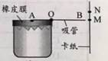
(1)检查气密性时，将绑有橡皮膜的容器浸没在水中，轻压橡皮腰，如果观察到________，则气密性不好。
(2)小明将该气压计从甲地带到乙地，发现吸管B端的指向从M处变为N处。则甲、乙两地气压较大的是________。
【答案】(1)橡皮膜边缘有气泡冒出
(2)乙
【考点】大气压强的存在
【解析】【分析】(1)检查气密性其实就是检测是否漏气，如果橡皮膜漏气，在水中被挤压时肯定会有气泡产生；
(2)橡皮膜凹陷，说明外界大气压增大；橡皮膜凸起，说明外界大气压减小。
【解答】(1)检查气密性时，将绑有橡皮膜的容器浸没在水中，轻压橡皮腰，如果观察到橡皮膜边缘有气泡冒出，则气密性不好。
(2)吸管B端的指向从M处变为N处，那么吸管的A端向下运动，即橡皮膜向下凹陷，那么这时大气压增大，即乙地的大气压大。
21.橘子罐头的生产过程中需要用稀盐酸和氢氧化钠去除橘络(橘瓣表面白色网状结构)
(1)橘络营养丰富，但是其内含有味苦的芦丁。芦丁(C₂₇H₃₀O₁₆)中质量分数最小的元素是________。
(2)去除橘络时，要控制好稀盐酸和氢氧化钠溶液的用量，以确保食品安全。某次生产过程中，要配制100千克质量分数为0.3%的氢氧化钠溶液，则需要氢氧化钠固体________千克。
【答案】(1)氢或H
(2)0.3
【考点】溶质质量分数的简单计算
【解析】【分析】(1)根据分子中某种元素的质量分数=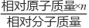×100%计算出每种元素的质量分数进行比较；
(2)已知溶液质量和质量分数根据溶质质量=溶液质量×质量分数计算。
【解答】(1) 芦丁(C27H30O16) 的相对分子质量为：12×27+1×30+16×16=610；
其中C元素的质量分数为：；
H元素的质量分数为：；
O元素的质量分数为：；
那么在这个分子中质量分数最小的是氢元素。
(2)需要氢氧化纳固体的质量为：100kg×0.3%=0.3kg。
22.为了解火箭升空过程中的相关运动状况，兴趣小组制作了一模型火箭，重为8牛(不包含燃料)，发射后获取模型火箭的飞行高度与时间的关系，如图所示：
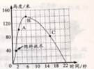
(1)模型火箭燃料耗尽后仍能向上飞行一段距离，这是因为模型火箭具有________。
(2)图中标注的A，B，C三个位置中，模型火箭的重力势能最小的是________ 。
(3)模型火箭从最高点B下落到地面，重力做功的功率是________瓦。
【答案】(1)氢或H
(2)0.3
【考点】溶质质量分数的简单计算
【解析】【分析】(1)根据分子中某种元素的质量分数=×100%计算出每种元素的质量分数进行比较；
(2)已知溶液质量和质量分数根据溶质质量=溶液质量×质量分数计算。
【解答】(1) 芦丁(C27H30O16) 的相对分子质量为：12×27+1×30+16×16=610；
其中C元素的质量分数为：；
H元素的质量分数为：；
O元素的质量分数为：；
那么在这个分子中质量分数最小的是氢元素。
(2)需要氢氧化纳固体的质量为：100kg×0.3%=0.3kg。
23.人类对宇宙的认识是一个不断完善的过程
① 大约在公元140年，托勒密完善了地心说理论，并认为行星绕地球运行的轨道是圆的.
② 1543年，哥白尼通过观察和测量提出了日心说理论，并认为行是绕日运行的轨道是圆的。由于缺乏证据，日心说无法被大多数人接受。
③ 伽利略用自制的望远镜，通过对部分天体的“相”与月相进行比较研究，为日心说提供了证据。随着证据的增多，日心说逐渐被人们接受。
④ 开普勒通过对大量观测到的数据进行计算，发现行星沿椭圆轨道运行，从而修正了“行星沿圆形轨道运行”的理论。
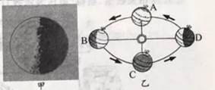
(1)图甲为伽利略绘制的系列月相图中的一幅，其对应的月相是 。
A. 新月 B. 上弦月 C. 满月 D. 下弦月
(2)节气的划分与地球绕日公转有关。如图乙，“夏至日”地球在公转轨道上的位置是________。
(3)分析上述科学史料，判断下列观点正确的有 。(可多选)
A. 当前被人们认同的理论今后可能会被另一种理论取代
B. 科学理论的发现往往需要借助观察、测量等科学方法
C. 只有完全正确的理论才是科学理论
D. 没有先进的科学技术将无法开展科学研究
E. 技术的进步会促进科学的发展
【答案】(1)D
(2)B
(3)A,B,E
【考点】地球公转，月相
【解析】【分析】随着月亮每天在星空中自西向东移动一大段距离，它的形状也在不断地变化着，这就是月亮位相变化，叫做月相。地球公转就是地球按一定轨道围绕太阳转动。像地球的自转具有其独特规律性一样，由于太阳引力场以及自转的作用，而导致的地球公转，也有其自身的规律。
【解答】(1)由甲图可知，伽利略观察的月相是下弦月；
(2)北半球夏至日时，是太阳直射点在北回归线上，即图B；
(3)A、任何一种理论随着科学技术的发展都有可能被替代掉；故A正确；
B、科学理论的发展需要借助高科技的观察和测量等手段；故B正确；
C、任何一种科学理论都不能确定完全正确；故C错误；
D、科学研究时刻都可以进行的，不一定都要借助先进的科学技术；故D错误；
E、科学技术的进步能够促进科学的进步，科技是第一生产力；故E正确；
故答案为：(1)D；(2)B；(3)ABE。
24.雾天能见度低，骑车易发生交通事故，要减速慢行。
(1)雾天，空气中会形成大量水珠。该过程发生的物态变化是________。
(2)小明要为自行车设计一种“雾灯”，以提示过往的行人和车辆。要求工作时灯泡能持续交替闪烁。忽略弹性衔铁和电磁铁线圈电阻，下列电路中符合设计要求的是 。
A．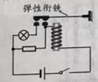 B. 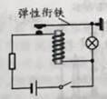 C. 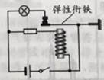 D. 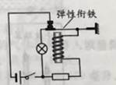
【答案】 (1)液化
(2)D
【考点】液化及液化现象，串、并联电路的设计
【解析】【分析】(1)物质由液态变成气态叫汽化；物质由气态变成液态叫液化；
(2)分析各个电路，哪个能实现交替发光的要求，哪个就是正确选项。
【解答】(1)雾其实是有许多的小水珠形成的；雾天，空气中的水蒸气放热由气态变成液态的小水珠发生液化现象；
(2)A.闭合开关后，电磁铁产生磁性，吸引衔铁，灯泡持续发光，不能交替闪烁，故A不合要求；
B.闭合开关后，电磁铁产生磁性，吸引衔铁，灯泡持续发光，不能交替闪烁，故B不合要求；
C.闭合开关后，电磁铁产生磁性，吸引衔铁，灯泡熄灭后不能再次发光，不能交替闪烁，故C不合要求；
D.闭合开关后，电磁铁产生磁性，吸引衔铁，这时切断灯泡所在的电路，灯泡不发光；同时切断了电磁铁所在的电路，电磁铁没有磁性，衔铁在自身弹性作用下恢复原来位置接通电路，这时灯泡发光，电磁铁有再次产生磁性，于是不断重复前面的过程，灯泡就可以交替发光，故D符合要求。
故选D。
- 实验探究题(本题有4小题)
25.为了探究温度对蟑螂呼吸快慢的影响，小明设计了如下两种实验方案。
方案一：把一只健壮的蟑螂放入30°C的密闭容器内(如图甲)，利用传感器测定10分钟内容器中温度值和氧气含量；10分钟后，将冰袋放置在容器两侧，使容器内的温度逐渐降低，并测定随后20分钟内的数据。多次重复实验。
方案二：在两个温度不同的相同密闭容器中各放入一只健壮的蟑螂(如图乙)，利用传感器测定30分钟内的相关数据。多次重复实验。
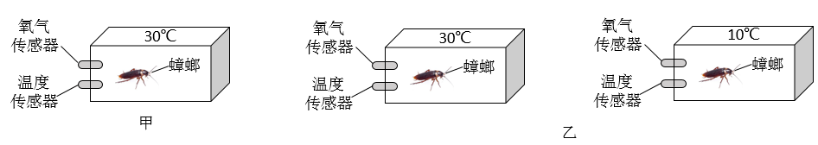
(1)该实验通过 ________反映蟑螂呼吸作用的快慢。
(2)与方案二相比，方案一的变量控制有什么优点？________ (例举一点)
(3)根据方案一所得数据(如图丙)，三位同学分别在图丁中画出了甲装置内二氧化碳含量的大致变化趋势，其中合理的是________ 。
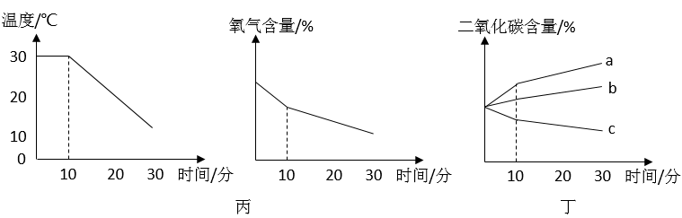
【答案】(1)装置内氧气含量降低的快慢
(2)排除不同蟑螂个体差异对实验结果的影响(或在同一容器内控制温度连续变化)
(3)a
【考点】控制变量法，动物的呼吸作用
【解析】【分析】呼吸作用，是生物体在细胞内将有机物氧化分解并产生能量的化学过程，是所有的动物和植物都具有的一项生命活动。生物的生命活动都需要消耗能量，这些能量来自生物体内糖类、脂类和蛋白质等的能量，具有十分重要的意义。
【解答】(1)该实验是为了探究温度对蟑螂呼吸快慢的影响，通过测量容器内的 氧气含量的数据来反应的；
(2)方案一是在同一个容器内实验，而方案二是在两个容器内实验，且方案二使用了两只蟑螂，个体差异也会影响实验结果；
(3)蟑螂的呼吸作用是消耗氧气，产生二氧化碳的，所以二氧化碳含量要增加，由丙图可知，其呼吸作用是先快后慢的；故a符合；
故答案为：(1) 装置内氧气含量降低的快慢；(2) 排除不同蟑螂个体差异对实验结果的影响(或在同一容器内控制温度连续变化)；(3)a。
26.小明利用图甲电路研究电流与电压的关系，其中滑动变阻最大阻值为500欧，定值电阻R₀阻值为10欧。闭合开关，当滑片从最右端慢慢向左移动，发现最初电压表指针几乎不动，直到接近左端时电压表指针才开始有所偏转，继续左移，指针偏转角度迅速变大，即该滑动变阻器引起电压表示发生明显变化的调节区级很小。本实验中，要使滑片每移动一段距离，都能引起电压表示数较为明显的变化，应选择怎样的滑动变阻器？小明用不同的电阻丝代替滑动变阻器，利用图乙进行如下实验：
①取3条长度都为10厘米的粗细均匀电阻丝A、B、C，阻值分别为1欧、20欧、400欧。
②将电阻丝A接入图2乙电路，闭合开关，滑片P从最右端移到最左端，记录电压表示数U随滑片移动长度x变化的相关数据，多次测量。
③分别用电阻丝B、C代替A，重复步骤②。
④处理相关数据，获得“电压表示数U随移动长度x变化的关系”如图丙。
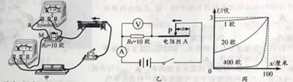
(1)图甲实验中，闭合开关，当滑动变阻器滑片处于最左端时，导线a与接线柱M处的连接意外断开，此时示数为零的电表是________。
(2)分析图丙，实验过程中电压表示数变化范围与电阻丝阻值的关系是________。
(3)若利用图乙研究通过R₀的电流与其两端电压的关系，在A、B、C三条电阻丝中，你认为选择哪一条电阻丝最合适并说明理由。________。
【答案】(1)电压表
(2)电阻丝的阻值越大电压表示数变化范围也越大
(3)B，图乙电路中，B电阻丝上的滑片移动时，电压表示数始终能发生较明显变化，且变化范围较大
【考点】探究电流与电压、电阻的关系实验
【解析】【分析】(1)无论电压表还是电流表都是利用电流的磁效应工作，这根导线与哪块电表连接，哪块电表的示数就为0；
(2)根据图丙分析每根电阻丝对应的电压表示数变化范围，然后描述阻值大小和电压表变化范围的关系；
(3)研究电流和电压的关系时，要保证电阻相同，改变电压，因此电压表的示数要有明显的变化才行，据此解答。
【解答】(1)图甲实验中，闭合开关，当滑动变阻器滑片处于最左端时，导线a与接线柱M处的连接意外断开，由于a与电压表相连，所以这时电压表的示数0；
(2)根据图丙可知，1Ω电阻丝对应的电压表最大示数与最小示数的差最小，而400Ω电阻丝对应的电压表的最大示数与最小示数的差最大，因此得到结论：电阻丝的阻值越大电压表示数变化范围也越大；
(3)研究电流和电压的关系时，要保证电阻相同，改变电压，因此电压表的示数要有明显的变化才行；根据图丙可知，三根电阻B电阻丝对应的电压表的示数变化最明显，变化范围最大，因此应该选择B。
27.小明用大小不同的玻璃罩罩在两组点燃的蜡烛上(如图甲)，观察发现A组实验高处烛焰先熄灭，B组实验低处烛焰先熄灭。为了探究玻璃罩中烛焰熄灭顺序不同的原因，小明以A组为研究对象进行如下实验。
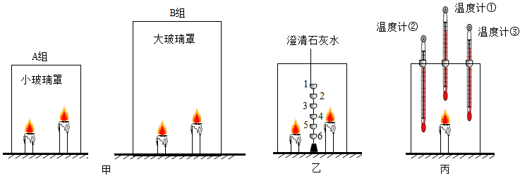
实验一：将6个盛有等量澄清石灰水的敞口容器固定在铁丝上，点燃蜡烛，立即用小玻璃罩罩上(如图乙)，分别记下各容器内石灰水变浑浊所需的时间。多次重复实验获得数据如表。
容器编号 | 1 | 2 | 3 | 4 | 5 | 6
平均时间/秒s | 3.2 | 3.8 | 5.0 | 7.1 | 11.1 | 19.0
实验二；将3支温度计分别挂在小玻璃罩内不同位置(如图丙)，点燃蜡烛，一段时间后发现温度计①示数明显增大，温度计②③示数增大不明显。
(1)根据实验一的结果，推测A组实验高处烛焰先熄灭的原因是________。
(2)实验二研究的问题是 ________。
(3)结合本实验的研究结果，对B组实验现象做出简要解释：________。
【答案】(1)小玻璃罩中蜡烛燃烧产生热的二氧化碳上升，在顶产聚积并逐渐下沉
(2)小玻璃罩中蜡烛燃烧对周围空气温度的影响
(3)大玻璃罩中蜡烛燃烧时，产生热的二氧化碳上升，到一定高度后冷却，由于二氧化碳的密度比空气大从周围下沉，导致玻璃罩底部二氧化碳积聚并逐渐上升，所以B组实验低处烛焰先熄灭
【考点】二氧化碳的物理性质
【解析】【分析】(1)根据石灰石变混浊时间的长短可以判断二氧化碳在玻璃罩内的分别情况；时间越短，二氧化碳浓度越大；时间越长，二氧化碳浓度越小；注意温度对二氧化碳运动方向的影响；
(2)根据温度计的示数可以掌握蜡烛燃烧时玻璃罩内不同位置温度的变化；
(3)玻璃罩的高度大，二氧化碳会冷却，从而下沉堆积在底部，据此解答。
【解答】(1)根据实验一可知，A组玻璃罩内高度越大，二氧化碳的浓度越大，应该是受到温度的影响，因此A组实验高处蜡烛先熄灭的原因是：小玻璃罩中蜡烛燃烧产生热的二氧化碳上升，在顶产聚积并逐渐下沉；
(2)实验二种温度计的高度不同，可以测出玻璃罩内不同位置的温度，因此探究的问题是：小玻璃罩中蜡烛燃烧对周围空气温度的影响；
(3)在B组实验中低处蜡烛先熄灭的原因是：大玻璃罩中蜡烛燃烧时，产生热的二氧化碳上升，到一定高度后冷却，由于二氧化碳的密度比空气大从周围下沉，导致玻璃罩底部二氧化碳积聚并逐渐上升，所以B组实验低处烛焰先熄灭
28.小明参加科技节“掷飞机”比赛，该项目的规则是：纸飞机掷出后在空中滞留的时间越长成绩越好。查阅资料得知：纸飞机在空中滞留的时间与其形状、质量、出手速度和出手角度有关。小明认为还可能与纸飞机表面的粗糙程度有关。为了验证自己的猜想，小明准备了以下器材进行实验研究发射器(如图)；秒表；剪刀；面积、质量大小和表面粗糙程度不同的两种纸A、B各若干张(同种纸正反面粗糙程度相同)
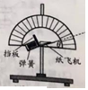
(1)发射器的弹簧压缩得越短，释放后纸飞机获得的速度越大，其原因是________。
(2)写出本实验的主要步骤。
【答案】 (1)弹簧压缩得越短，弹性势能越大，纸飞机获得动能越大，纸飞机的速度越大
(2)①用剪刀将A、B两种纸裁成形状、面积大小相同的纸各若干张；
②将1张A纸叠放在1张B纸上，折一纸飞机；将1张B纸叠放在1张A纸上，按相同的折法制作另一纸飞机；
③选择无风的环境，将两只纸飞机分别放在发射器上，压缩弹簧到相同的位置，以相同的角度进行发射；
④用秒表记录两只纸飞机滞空时间；
⑤多次重复实验；
⑥分别计算两只纸飞机的平均滞空时间，进行比较得出结论
【考点】实验步骤的探究，实验方案设计与评价
【解析】【分析】(1)飞机的动能由弹簧的弹性势能转化而来，根据弹性势能与形变程度之间的关系解答；
(2)要探究纸飞机的滞空时间与表面的粗糙程度的关系，必须控制飞机的形状、质量、出手速度和出手角度相同，改变粗糙程度；形状相同可以通过修剪得到，出手速度和出手角度可以通过弹簧压缩的程度控制，而将两张不同的纸叠放并改变叠放顺序可以控制质量相等改变粗糙程度，据此解答。
【解答】(1)发射器的弹簧压缩得越短，释放后纸飞机获得的速度越大，其原因是：弹簧压缩得越短，弹性势能越大，纸飞机获得动能越大，纸飞机的速度越大；
(2)实验步骤为：
①用剪刀将A、B两种纸裁成形状、面积大小相同的纸各若干张；
②将1张A纸叠放在1张B纸上，折一纸飞机；将1张B纸叠放在1张A纸上，按相同的折法制作另一纸飞机；
③选择无风的环境，将两只纸飞机分别放在发射器上，压缩弹簧到相同的位置，以相同的角度进行发射；
④用秒表记录两只纸飞机滞空时间；
⑤多次重复实验；
⑥分别计算两只纸飞机的平均滞空时间，进行比较得出结论

四、解答题(本题有6小题)
29.莴苣(如图)含有多种有利人体健康的物质，是一种常见的蔬菜。
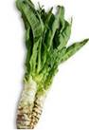
(1)莴苣中某些物质能促进胰岛素发挥作用，以调节人体血液中的________含量。
(2)将新鲜莴苣密封在保鲜袋中，一段时间后，保鲜袋内壁出现大量水珠。这些水分主要来自莴苣的哪项生命活动?________ 。
(3)莴苣种子萌发受光照影响。为研究光照情况对莴苣种子萌发的影响，小明选用500粒饱满的莴苣种子，平均分成五组，在黑暗环境中吸足水后，放置在适合生长的恒温条件下进行实验，实验过程及结果如图所示。
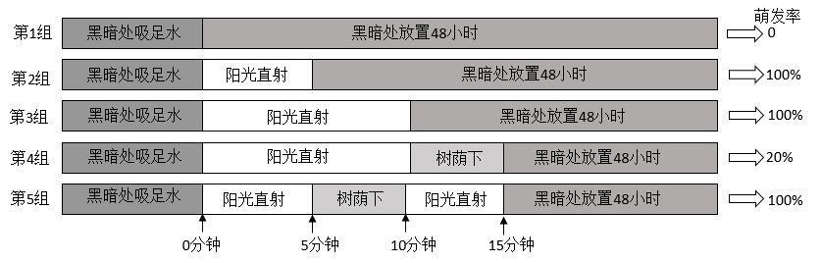
根据上述实验，推测要使首种子的萌发率接近100%，需要的光照情况是________。
【答案】(1)葡萄糖
(2)蒸腾作用
(3)阳光直射一段时间后立即进行黑暗处理
【考点】种子的萌发，蒸腾作用，胰岛素与血糖含量
【解析】【分析】胰岛素是由胰脏内的胰岛β细胞受内源性或外源性物质如葡萄糖、乳糖、核糖、精氨酸、胰高血糖素等的刺激而分泌的一种蛋白质激素。蒸腾作用是水分从活的植物体表面(主要是叶子)以水蒸汽状态散失到大气中的过程，是与物理学的蒸发过程不同，蒸腾作用不仅受外界环境条件的影响，而且还受植物本身的调节和控制，因此它是一种复杂的生理过程。种子萌发是指种子从吸胀作用开始的一系列有序的生理过程和形态发生过程。种子的萌发需要适宜的温度，适量的水分，充足的空气。
【解答】(1)胰岛素可以调节血液中葡萄糖的含量；
(2) 新鲜莴苣密封在保鲜袋中，一段时间后，保鲜袋内壁出现大量水珠，水主要来自蒸腾作用，其次呼吸作用也会产生水，但很少；
(3)由第1组实验可知，一直在黑暗环境中，莴苣种子不会萌发；对第2、3、4、5组可知，阳光直射一段时间后，如果先放置在树荫下一段时间，则莴苣种子不会萌发，但如果光照后立即黑暗处理则莴苣能够萌发；
故答案为：(1)葡萄糖；(2)蒸腾作用；(3)阳光直射一段时间后立即进行黑暗处理。
30.小明取一包某食品包装袋内的“脱氧剂”，查阅资料发现其成分除铁粉外，可能含有碳粉、Na₂CO₃、NaCl、Fe₂O₃等。为确定其成分，进行了如下实验：
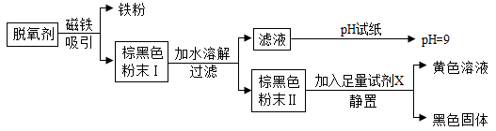
(1)过滤操作中除了需带铁圈的铁架台、滤纸、玻璃棒外，还需要用到的仪器有________ 。
(2)写出用pH试纸测定滤液pH的方法：________。
(3)试剂X的名称是________。
【答案】(1)漏斗、烧杯
(2)用洁净的玻璃棒蘸取滤液滴在pH试纸上，将试纸显示的颜色与标准比色卡对照
(3)稀盐酸或稀硫酸
【考点】物质的推断，过滤的原理、方法、操作及其应用，pH值的测量及方法
【解析】【分析】(1)实验室中的过滤操作需要的器材有：铁架台、滤纸、玻璃棒、漏斗和烧杯；
(2)根据测定PH值的方法解答；
(3)黄色溶液应该是含有铁离子的溶液，而黑色固体肯定是碳粉，可从金属氧化物和稀酸溶液反应生成可溶性盐溶液的角度思考。
【解答】(1)过滤操作中除了需带铁圈的铁架台、滤纸、玻璃棒外，还需要用到的仪器有：漏斗和烧杯；
(2)用pH试纸测定滤液pH的方法是：用洁净的玻璃棒蘸取滤液滴在pH试纸上，将试纸显示的颜色与标准比色卡对照；
(3)将棕黑色粉末加水溶解后，其中的Nacl会溶解在水中，过滤后剩下的只能是碳粉和Fe2O3 ， 而生成物黄色溶液肯定是铁的溶液，黑色的固体肯定是碳粉；氧化铁可以与稀硫酸或稀盐酸反应生成氯化铁或硫酸铁，溶液都成黄色，因此x溶液是：稀硫酸或稀盐酸。
31.气体的密度与压强有关。为测量实验室内空气的密度，小明在实验室按如图所示步骤进行实验：
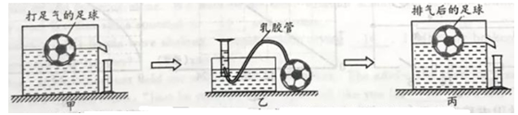
① 如图甲，将一打足气的足球，放入装满水的容器中，测得溢出水的体积为426毫升。
② 如图乙，将500毫升装满水的量筒倒置于水槽中，用气针和乳胶管将足球中的气体慢慢排入该量筒，同时调整量筒的位置，当量筒内外水面都与500毫升刻度线相平时，停止排气。共排气10次。
③ 如图丙，拔除气针和乳胶管，把排气后的足球放入装满水的容器中，测得溢出水的体积为420毫升。
(1)图乙中，当量筒内外水面都与500毫升刻度线相平时停止排气，其目的是________。
(2)根据测得的数据，计算实验室中空气的密度。
【答案】(1)使量筒内的气压等于外界气压
(2)解：G₁=F_{浮1}=ρ_{水}gV_{排1}=1×10³千克/米³×10牛/千克×426×10⁻⁶米³=4.26牛
G₂=F_{浮2}=ρ水gV_{排2}=1×10³千克/米³×10牛/千克×420×10⁻⁶米=4.2牛
排出空气的质量m_{气}=G_{气}/g=(G₁-G₂)/g
=(4.26牛-4.2牛)/10牛/千克=6×10⁻³千克
排出空气的体积V_{气}=10×500毫升=5000毫升=5×10⁻³米³
ρ_{气}=m_{气}/V_{气}=6×10⁻³千克/5×10⁻³米³=1.2千克/米³
答：实验室中空气的密度为1.2千克/米³。
【考点】密度公式的应用，浮力大小的计算
解：【分析】(1)当量筒内外水面相平时，水处于静止状态，那么量筒内的气压与量筒外的大气压强相等；
(2)当足球漂浮时，它受到的浮力等于重力，根据G=F_{浮}= ρ_{水}gV_{排}分别计算出排气前和排气后足球的重力，而二者之差就是排气的重力，再根据 计算出排气的质量；而排气的体积就是量筒内水面所对的刻度，即500ml，最后根据公式计算空气的密度即可。
32.气候、栖息地以及食物等是影响生物生存与进化的重要因素。地球陆地上存在着不同类型的生态系统，其中热带雨林生态系统的物种非常丰富。为什么热带雨林的物种如此丰富?兴趣小组收集到以下资料：
资料一：科学家认为，距今几千万年前，地球经历了几次冰川期，导致大量生物灭绝。而热带雨林位于赤道附近，受冰川期的影响相对较小。
资料二：热带雨林的部分特征
特征1：热带雨林的平均气温、年降水量与其它类型生态系统存在差异(如图甲)。
特征2：热带雨林具有分层结构(如图乙)，且树木四季常青，各种生物生命活动旺盛。
结合上述信息并运用所学知识，对热带雨林物种丰富的因作出解释。
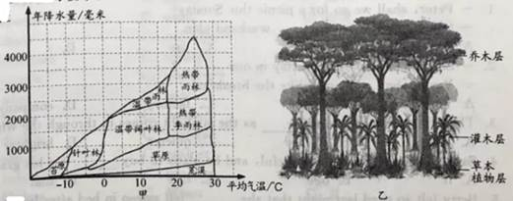
【答案】由于受冰川期的影响较小，热带而林保留的物种校多，经过长期的进化，使物种多样化程度较高。热带而林气候温暖湿润，适宜生物生长。树木四李常青，为各种动物提供丰富的食物，有利于食物链的稳定。植物的垂直分层结构，提高了植物对阳光的利用率，制造更多的有机物，也为各种动物提供了栖息地。
【考点】生物对环境的适应和影响，生物进化的主要历程
【解析】【分析】光合作用，通常是指绿色植物(包括藻类)吸收光能，把二氧化碳和水合成富能有机物，同时释放氧气的过程。热带雨林气候又称赤道多雨气候，主要分布在赤道两侧南北纬10°之间(赤道附近)。终年高温多雨，各月平均气温在25-28℃之间，年降水量可达2000毫米以上。季节分配均匀，无干旱期。
【解答】热带雨林地处赤道附近，冰川时期的影响较小，导致雨林生物较好的保留下来，且由甲图可知，热带雨林温度较高，降水充足适合生物的生存，且雨林中的树木分层分明，有利于植物的光合作用，为大量的动物提供了食物，有利于动物的栖息。
故答案为： 由于受冰川期的影响较小，热带而林保留的物种校多，经过长期的进化，使物种多样化程度较高。热带而林气候温暖湿润，适宜生物生长。树木四李常青，为各种动物提供丰富的食物，有利于食物链的稳定。植物的垂直分层结构，提高了植物对阳光的利用率，制造更多的有机物，也为各种动物提供了栖息地。
33.过氧化氢溶液保存时，因缓慢分解导致质量分数变小(化学方程式为2H₂O₂=2H₂O+O₂↑)。为探究酸碱性对过氧化氢分解快慢的影响，小明利用图甲装置，每次实验往锥形瓶中加10克30%过氧化氢溶液，再滴加调节剂，使其pH分别从3依次调至13，在60℃反应温度下进行实验，获得数据如图乙。
(1)氧气能用排水法收集，是因为________ 。
(2)根据本实验结果，对实验室常温保存过氧化氢溶液提出合理的建议：________ 。
(3)某次实验中，当10克溶质质量分数为30%的过氧化氢溶液分解产生0.32克氧气时，剩余过氧化氢溶液的溶质质量分数为多少?(滴加的试剂对溶液质量的影响忽略不计，计算结果精确到1%)
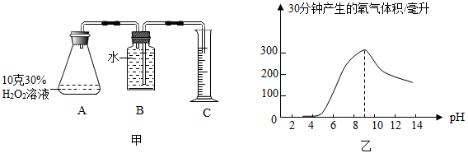
【答案】(1)氧气不易溶于水
(2)在pH约为3～5的酸性条件下保存
(3)【解析】设当产生氧气0.32克时，消耗掉过氧化氢的质量为x.
2H2O2=2H2O+ | O2↑
68 | 32
x | 0.32克
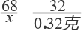
x=0.68克
剩余过氧化氢质量m=10克×30%-0.68克=2.32克
剩余过氧化氢溶液的溶质质量分数H2O2%=2.32克/(10-0.32)克×100%=24%
答：剩余过氧化氢溶液的溶质质量分数为24%。
【考点】氧气的收集方法，根据化学反应方程式的计算
【解析】【分析】(1)溶于水的气体用排空气法收集，密度大的用向上排空气法收集，密度小的用向下排空气法收集；不溶于水的气体用排水法收集；
(2)根据乙图分析不同PH值环境下产生氧气的快慢，产生氧气越慢的越利于保存过氧化氢；
(3)首先通过化学式方程式计算出消耗掉的过氧化氢的质量，然后用原来过氧化氢的质量减去消耗的质量得到剩余溶液中过氧化氢的质量，接下来用原来溶液的质量减去产生氧气的质量得到剩余溶液的质量，最后用溶质质量除以剩余溶液质量求出剩余溶液的质量分数。
【解答】(1)氧气能用排水法收集，是因为：氧气不溶于水；
(2)根据乙图可知，当溶液的PH值在3~5之间时，氧气的产生量最小，说明过氧化氢溶液变质最慢，因此常温下保存过氧化氢溶液应该：在pH约为3～5的酸性条件下保存；
(3) 设当产生氧气0.32克时，消耗掉过氧化氢的质量为x.
2H2O2=2H2O+ | O2↑
68 | 32
x | 0.32克
x=0.68克
剩余过氧化氢质量m=10克×30%-0.68克=2.32克
剩余过氧化氢溶液的溶质质量分数H2O2%=2.32克/(10-0.32)克×100%=24%
答：剩余过氧化氢溶液的溶质质量分数为24%。
34.温州地区常受台风侵袭。为测量风速，小明设计了一台简易风速仪，其工作原理如图甲所示。装有挡风板和滑片P的轻质滑块与轻质弹簧套在滑杆MN上，弹簧左端固定，右端与滑块相连。挡风板的挡风面积为0.2米² ， 均匀电阻丝AB长为20厘米，阻值为10欧，电源电压U₀恒为6伏，保护电阻R₀为14欧，电压表量程0~3伏。弹簧弹力F与弹簧长度改变量x的关系如图乙所示。无风时，滑片P在A处。有风时，滑块移动，稳定后读出电压表示数，计算并查阅下表数据可知风速及风级。
风级 | 一级 | 二级 | 三级 | 四级 | 五级 | 六级
风速v(米/秒) | 0.3~1.5 | 1.6~3.33 | 3.4~5.4 | 5.5~7.9 | 8.0~10.7 | 10.8~13.8
风压p(帕) | 0.055~1.4 | 1.6~6.8 | 7.2~18 | 18.9~39 | 40~72 | 72.9~119
表中风压p是指与风向垂直的受风面上单位面积增加的压力(即单位面积受到的风力)。测量时保证风垂直吹在挡风板上，不计一切摩擦阻力。
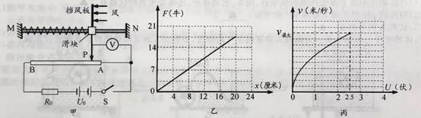
(1)在滑片P左移的过程中，电路的总电阻________ 。(选填“变大”、“不变”或“变小”)
(2)当电压表示数U为2伏时，风速仪所测的风为几级？(写出计算过程)
(3)小明想在风速仪的电压表上直接标出风速，查阅资料后获知该挡风板所受的风力与风速的平方成正比。经计算，他画出了风速v与电压表示数U的关系曲线，如图丙所示。后因保护电阻R。损坏，他将其换成了阻值为5欧的电阻，请你在图丙坐标系中大致画出更换电阻后的风速v与电压表示数U的关系曲线，并在曲线上标出所能测量的最大风速的对应点Q。
【答案】 (1)不变
(2)【解析】l=U0/(R+R0)=6伏/(10+14)欧=0.25安
RAP=U/I=2伏/0.25安=8欧
8欧/x=10欧/20厘米得：x=16厘米
查图乙得：F=14牛
p=F/S=14牛/0.2米2=70帕
据表可知，风级为五级。
答：当电压表示数为2伏时，风速仪所测的风为五级。
(3)【解析】如图
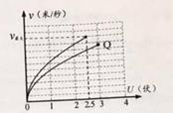
【考点】欧姆定律的应用
【解析】【分析】(1)电压表所在的位置可以看做断路，据此判断滑动变阻器接入电路的阻值，进而判断电路总电阻的变化；
(2)滑动变阻器与定值电阻R0串联，根据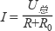计算出电路的总电流，然后根据计算出滑动变阻器接入的电阻，接下来根据电阻和长度成正比列式计算出变阻器接入的长度，也就是弹簧被压缩的长度，再根据乙图得到这时的风力，最后根据计算出压强，通过表格判断现在的风级。
(3)利用(2)中方法计算出当R0=5Ω，电压表的示数为3V时风的级数，从表格中确定风速的值，最后完成作图即可。
【解答】(1))电压表所在的位置可以看做断路，因此滑动变阻器始终全部接入电路，那么当滑片移动过程中，电路的总电阻不变；
(3)当R0=5Ω时，
电路电流为： l'=U总/(R+R'0)=6V/(10+5)Ω=04A；
变阻器接入的电阻为：RAP'=U'/I'=3V/0.4A=7.5Ω；
弹簧被压缩的长度：7.5Ω/x=10Ω/20cm 得：x=15cm；
根据乙图得：F'/17.5N=15cm/20cm，得到：F=13.125N；
压强为：p'=F'/S=13.125N/0.2m2=65.625Pa;
查表得：风力为五级，但是比图上标注的五级风速要小一些。
如下图：

